PRESSEMITTEILUNG
Schwäbisch Hall, 03.08.2026

OPTIMA setzt Maßstäbe für Nachhaltigkeit im Maschinen- und
Anlagenbau
Nachhaltigkeit endet nicht am Werkstor. Mit seinem zweiten Nachhaltigkeitsbericht gemäß der Corporate Sustainability Reporting Directive (CSRD) macht die Optima Packaging Group transparent, wie es Verantwortung entlang der gesamten Wertschöpfungskette wahrnimmt.
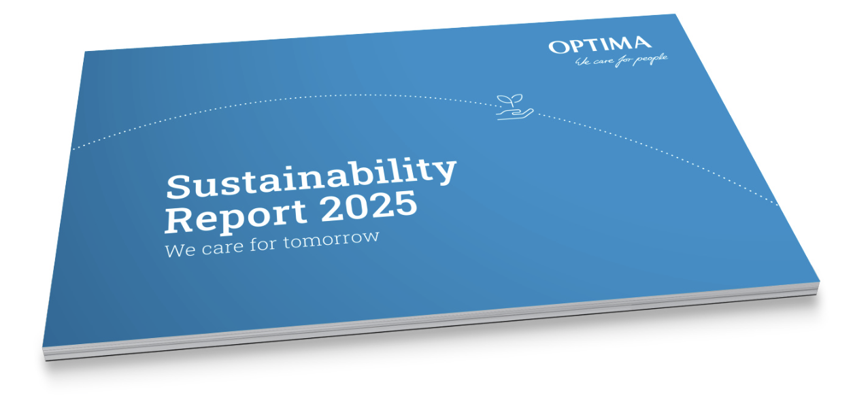
Der Bericht umfasst die Bereiche Umwelt, Soziales und Unternehmensführung ganzheitlich, um den aktuellen Stand zu bewerten und Verbesserungspotenziale zu identifizieren. Für Optima sind langfristige Wettbewerbsfähigkeit und nachhaltiges Handeln untrennbar miteinander verbunden. „Für uns ist Nachhaltigkeit nicht nur ein Trend oder eine Berichtspflicht. Sie bedeutet, Verantwortung zu übernehmen und in allem, was wir tun, nach Exzellenz zu streben“, sagt Dr. Stefan König, CEO der Optima Packaging Group.
Dass dieses Streben Früchte trägt, zeigt sich in der erneuten Auszeichnung des Technologieführers mit der EcoVadis-Platinmedaille. Optima zählt damit zu den besten 1 % der weltweit bewerteten Unternehmen im Maschinen- und Anlagenbau. 2025 wurde zudem erstmalig die Treibhausgasbilanz des Unternehmens extern verifiziert. Dies ein wichtiger Schritt, um eine belastbare Grundlage für die weitere Steuerung der Emissionsreduktionsziele zu schaffen.
Verantwortung für Klima und Gesellschaft
Der Bericht zeigt konkrete Fortschritte bei der Umsetzung der Nachhaltigkeitsstrategie. So stieg der Anteil an verwendeten erneuerbaren Energien am Gesamtenergieverbrauch auf 71 % und damit um 15 Prozentpunkte gegenüber dem Vorjahr. Dachflächen an den deutschen Standorten und in Brasilien wurden mit Photovoltaik-Anlagen ausgestattet, um die Eigenversorgung weiter auszubauen. Darüber hinaus ist das Unternehmen aus Schwäbisch Hall dem Klimabündnis Baden-Württemberg beigetreten, einer Initiative von Land und Wirtschaft zur Förderung nachhaltiger Transformation und Klimaschutzmaßnahmen.

Optima baut den Einsatz erneuerbarer Energien weiter aus. Der Nachhaltigkeitsbericht 2025 zeigt die Fortschritte des Unternehmens bei der Umsetzung seiner Nachhaltigkeitsstrategie. (Foto: OPTIMA)
Mit seiner Mission „We care for people“ verfolgt Optima einen klaren Anspruch: Der Mensch steht bei allen Entscheidungen im Fokus. Die Firma fördert entsprechend nicht nur die eigenen Mitarbeitenden unter anderem mit einem vielseitigen Schulungsangebot, sondern auch rund 60 soziale und gemeinnützige Projekte aus der Region und darüber hinaus.
Datensicherheit stärken, Klimaziele konsequent verfolgen
Datenschutz und Informationssicherheit werden im Bericht erstmals als eigener Schwerpunkt behandelt. Optima verfügt dabei über ein zentrales Datenschutzmanagementsystem, das die Einhaltung gesetzlicher Anforderungen sicherstellt. Ein ISO-zertifiziertes Informationssicherheitsmanagementsystem adressiert zentrale Sicherheitsrisiken durch klar definierte Schutzmechanismen und schützt sensible Informationen vor Verlust, Manipulation oder unbefugtem Zugriff. Ergänzend wurde eine Reihe von Sensibilisierungsmaßnahmen zu Risiken durch Künstliche Intelligenz und Cyberangriffe umgesetzt.
Zudem verfolgt das Unternehmen weiterhin seine von der Science Based Targets initiative (SBTi) validierten Emissionsreduktionsziele und arbeitet kontinuierlich an deren Umsetzung. Dazu gehören der Ausbau von Photovoltaikanlagen, die Weiterentwicklung des Maschinenportfolios hinsichtlich Modularität, Energieeffizienz und Langlebigkeit, der Ausbau des Serviceangebots sowie gezielte Digitalisierungs- und Internationalisierungsmaßnahmen. Langfristig wird das Ziel verfolgt, bis 2050 Netto-Null-Emissionen entlang der gesamten Wertschöpfungskette zu erreichen.
Damit setzt Optima seinen Weg fort, Verantwortung entlang der gesamten Wertschöpfungskette wahrzunehmen. „Nachhaltigkeit lebt vom Austausch, klaren Verantwortlichkeiten und konsequenter Umsetzung. Diesen Ansatz verfolgen wir gemeinsam mit Mitarbeitenden, Kunden und Partnern“, sagt König.

Über OPTIMA
Optima ist Technologieführer im präzisen Dosieren, Füllen, Verpacken und im Handling anspruchsvoller flüssiger und fester Produkte. Mit flexiblen und kundenspezifischen Systemen sorgt Optima seit mehr als 100 Jahren dafür, dass wertvolle und empfindliche Güter wie Medikamente, Hygiene- und Medizinprodukte, Lebensmittel oder Kosmetika weltweit bei den Menschen ankommen, die täglich auf diese Produkte angewiesen sind. 3.700 Experten tragen am Hauptsitz in Schwäbisch Hall sowie an 24 Standorten im In- und Ausland zum weltweiten Erfolg von Optima bei. Die gemeinsame Mission „We care for people“ steht dabei im Vordergrund.
Pressekontakt:
OPTIMA packaging group GmbH
Denise Fiedler
Group Communications Manager
pr-group@optima-packaging.com
www.optima-packaging.com

